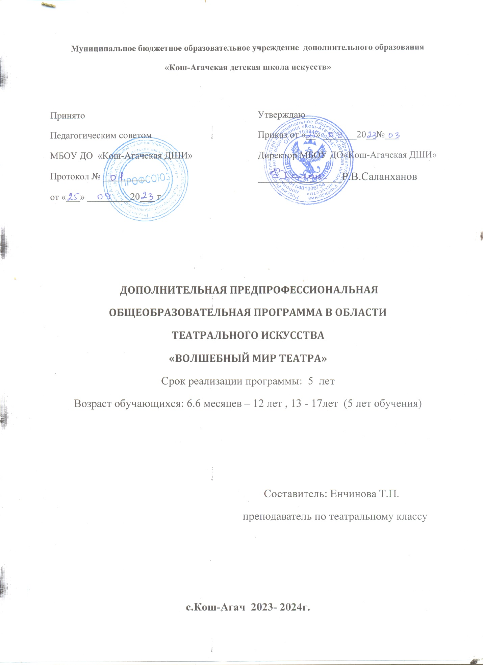
Муниципальное бюджетное образовательное учреждение дополнительного образования
«Кош-Агачская детская школа искусств»

Принято  Педагогическим советом  МБОУ ДО «Кош-Агачская ДШИ»  Протокол № _________  от «___» _________20___ г. | Утверждаю  Приказ от «__» _______20__№___  Директор МБОУ ДО«Кош-Агачская ДШИ»  _______________Р.В.Саланханов

ДОПОЛНИТЕЛЬНАЯ ПРЕДПРОФЕССИОНАЛЬНАЯ
ОБЩЕОБРАЗОВАТЕЛЬНАЯ ПРОГРАММА В ОБЛАСТИ
ТЕАТРАЛЬНОГО ИСКУССТВА
«ВОЛШЕБНЫЙ МИР ТЕАТРА»
Срок реализации программы: 5 лет
Возраст обучающихся: 6.6 месяцев – 12 лет , 13 - 17лет (5 лет обучения)

Составитель: Енчинова Т.П.
преподаватель по театральному классу

с.Кош-Агач 2023- 2024г.
Пояснительная записка.
“Театр – это волшебный мир.
Он дает уроки красоты,
морали и нравственности.
А чем они богаче, тем успешнее
идет развитие духовного мира
детей…”
(Б. М. Теплов)
Театр - это волшебный мир искусства, где нужны самые разные способности. И поэтому, можно не только развивать эти способности, но и с
детского возраста прививать любовь к театральному искусству.
Театральное искусство своей многомерностью, своей многоликостью и синтетической природой способно помочь ребёнку раздвинуть рамки постижения мира. Увлечь его добром, желанием делиться своими мыслями, умением слышать других, развиваться, творя и играя.
Воспитание юного артиста – увлекательная, творческая, но зачастую не легкая задача, сложное и многогранное актерское мастерство требует развития целого ряда специальных навыков.
Дополнительная предпрофессиональная общеобразовательная программа в области театрального исполнительского искусства составлена в соответствии с Федеральными государственными требованиями к дополнительной предпрофессиональной общеобразовательной программе в области театрального исполнительского искусства 2012 г.
Программа предназначена для работы с детьми отделений театрального искусства ДШИ, и подготовки их к поступлению в средние специальные и высшие образовательные учреждения театрального искусства.
Программа направлена на профессиональное, творческое, эстетическое
духовно-нравственное развитие учащихся.
В Федеральном государственном Образовательном стандарте общего образования одной из целей, связанных с модернизацией содержания общего образования, является гуманистическая направленность образования. Она обуславливает личностно-ориентированную модель взаимодействия, развитие личности ребёнка, его творческого потенциала. Процесс глубоких перемен, происходящих в современном образовании, выдвигает в качестве приоритетной проблему развития творчества, креативного мышления, способствующего формированию разносторонне-развитой личности, отличающейся неповторимостью, оригинальностью. Театральная деятельность позволяет реализовать ребенку свои творческие способности, которые не всегда проявляются в учебной деятельности общеобразовательных школ. Следует отметить, что детская потребность в игре совпадет с игровой природой актерского искусства. Работая на сценической площадке, дети приобретают такие качества, как уверенность в своих силах, концентрация, умение свободно держаться на публике, думать и действовать в условиях экстремальной ситуации, взаимодействие с партнером, самостоятельность мышления, творческое воображение, способность творчески мыслить и находить нестандартные решения.
Главная цель обучения – дать учащимся комплекс умений и навыков в области театрального искусства.
В учебный курс включены такие предметы как художественное слово, основа актерского мастерства, основа сценического движения.
Важной задачей совокупности всех предметов является принципиальная нацеленность занятий на формирование актерских умений юных исполнителей, в основе которых лежит развитая способность реализовывать сценическое действие, то есть действие целесообразное, осмысленное.
Навыки, полученные в процессе обучения, реализуются учащимися в конкретной творческой работе в виде этюдов, сценических номеров, концертных выступлений и спектаклей, которые исполняются для зрителей в течение каждого учебного года.
Программа ориентирована на:
- воспитание детей в творческой атмосфере, обстановке доброжелательности, эмоционально – нравственной отзывчивости, а также профессиональной требовательности;
- выработку у обучающихся личностных качеств, способствующих освоению в соответствии с программными требованиями учебной информации, умению планировать свою домашнюю работу, осуществлению самостоятельного контроля за своей учебной деятельностью, умению давать объективную оценку своему труду, формированию навыков взаимодействия с преподавателями и обучающимися в образовательном процессе, уважительного отношения к иному мнению и художественно – эстетическим взглядам, пониманию причин успеха/ неуспеха собственной учебной деятельности, определению наиболее эффективных способов достижения результата.
Цель программы:
Формирование личности, обладающей широким кругозором в области изобразительного и театрального искусства, богатым духовным миром, яркими творческими способностями и способной к успешной социальной адаптации путем приобщения к искусству театра.

Задачи программы:
- выявление одаренных детей в области театрального искусства в раннем детском возрасте;
-воспитание и развитие у обучающихся личностных качеств, позволяющих уважать и принимать духовные и культурные ценности разных народов;
-формирование у обучающихся эстетических взглядов, нравственных установок и потребности общения с духовными ценностями;
-формирование у обучающихся умения самостоятельно воспринимать и оценивать культурные ценности;
-воспитание детей в творческой атмосфере, обстановке доброжелательности, эмоционально-нравственной отзывчивости, а также профессиональной требовательности;
- Формировать в каждом ученике творческую личность, обладающую бесконечной внутренней свободой и нравственной ответственностью.
- способствовать дальнейшей профориентации обучающихся.
Методы обучения
Для достижения поставленных целей и реализации задач используются следующие методы обучения;
- словесный (объяснения, беседа, рассказ)
- наглядный ( показ, наблюдение, демонстрация приемов работы)
- практический
- эмоциональный подбор ассоциаций, образов, художественные впечатления)
-тренинг
Предложенный метод работы в рамках образовательной программы является наиболее продуктивными при реализации поставленных целей и задач учебного процесса и основаны на проверенных методиках и сложившихся традициях изобразительного творчества.
Форма проведения учебных занятий.
Учебные предметы учебного плана осуществляется в форме индивидуальных занятий, мелкогрупповых занятий (численностью от 4 до 15 человек, групповых занятий (численностью от 12 человек). Продолжительность уроков – 40 – 45 минут.
Занятия подразделяются на аудиторные занятия и практическую работу.
Содержание программы обеспечивает целостное художественно – эстетическое развитие личности и приобретение ею в процессе освоения образовательной программы театрально – исполнительских и теоретических знаний, умений и навыков.
Результатом освоения программы должно стать приобретение обучающимися следующих знаний, умений и навыков в предметных областях: в области театрального исполнительского искусства:
- знания профессиональной терминологии;
- знания основ техники безопасности при работе на сцене;
умения использовать выразительные средства для создания художественного образа (пластику, мимику и т.д.);
- умения использовать приобретенные технические навыки при решении исполнительских задач;
- умения воплощать образную музыкальную и пластическую характеристику через приемы сценического движения;
- умения анализировать свою работу и работу других обучающихся;
- навыков владения основами актерского мастерства;
- навыков владения средствами пластической выразительности;
- навыков участия в репетиционной работе;
- навыков публичных выступлений;
- навыков общения со зрительской аудиторией в условиях театрального представления;
- навыков использования игровых и тренинговых упражнений для избавления от психологических проблем;
- навыков тренировки психофизического аппарата;
- знания выразительных средств сценического действия и их разновидности; - знания принципов построения этюда, его разновидностей и структуре;
- умения вырабатывать критерии целесообразности и логичности поведения в этюде;
- умения координировать свое положение в сценическом пространстве;
- умения создавать художественный образ в сценической работе или в творческом номере;
- навыков по владению психофизическим состоянием.
Результаты освоения программы по учебным предметам обязательной части должны отражать:
Основы актерского мастерства:
- знание основных жанров театрального искусства: трагедии, комедии, драмы;
- знание профессиональной терминологии;
- знание основ техники безопасности при работе на сцене;
- умение использовать основные элементы актерского мастерства, связанные с созданием художественного образа при исполнении роли в спектакле или в концертном номере;
- умение работать над ролью под руководством преподавателя;
- умение использовать полученные знания в создании характера сценического образа;
- умение выполнять элементы актерского тренинга;
- первичные навыки по сочинению небольших этюдов на заданную тему;
- навыки репетиционно-концертной работы;
- навыки по использованию театрального реквизита;
- первичные навыки по анализу собственного исполнительского опыта.
Художественное слово:
- знание приемов дыхания, характерных для театрального исполнительства;
- знание строения артикуляционного аппарата;
- знание основных норм литературного произношения текста;
- умение использовать голосовой аппарат в соответствии с особенностями театрального исполнительства;
- умение работать с литературным текстом;
- умение устанавливать непосредственное общение со слушателями;
- навыки по использованию голосового аппарата, владению дыханием;
- навыки владения выразительными средствами устной речи;
- навыки по тренировке артикуляционного аппарата.

Основа сценического движения:
- знания в области физической культуры и техники безопасности при исполнении пластических заданий на сцене;
- знания технических приемов сценического движения, в том числе с использованием различных театральных аксессуаров (шляпы, трости, плаща
др.) для создания художественного образа;
- знания профессиональной терминологии;
- умение использовать элементы пластической техники при создании художественного образа;
- умение использовать технические приемы сценического движения, в том числе с использованием различных театральных аксессуаров (шляпы,
трости, плаща и др.) для создания художественного образа;
- умение распределять движения во времени и пространстве;
- навыками владения средствами пластической выразительности, комплексом физических упражнений.
Волшебный мир кукольного театра «Наадайлар кеендиги»:
- приобщение детей к творчеству, развитие художественно творческих способностей, средствами театрального искусства.
- научить создавать кукольный спектакль совместно с другими детьми.
- совершенствование игровых навыков и творческой самостоятельности детей через постановку музыкальных, театральных сказок, кукольных спектаклей, игр-драматизаций, упражнений актерского тренинга;
- формирование интерес к театру кукол.
- развитие артистизма и навыков сценических воплощений, необходимых для участия в детском театре.
Срок освоения программы для детей, поступивших в образовательное учреждение в первый класс в возрасте с шести лет шести месяцев до двенадцати лет, составляет 5 лет.
Образовательное учреждение имеет право реализовывать программу в сокращенные сроки, а также по индивидуальным учебным планам с учетом ФГОС.
При приеме на обучение по программе образовательное учреждение проводит отбор детей с целью выявления их творческих способностей и физических данных. Отбор детей проводится в форме творческих заданий, позволяющих определить наличие способностей к театрально-исполнительской деятельности. Дополнительно поступающий может исполнить самостоятельно подготовленные стихотворение, басню или песню.
Освоение обучающимися программы завершается промежуточной и итоговой аттестацией обучающихся.
Промежуточная аттестация проводится в форме контрольных уроков, зачетов и экзаменов.
Контрольные уроки, зачеты и экзамены проходят в виде письменных работ, устных опросов, просмотров сценических работ, театральных постановок.
Контрольные уроки и зачеты в рамках промежуточной аттестации проводятся на завершающих полугодие учебных занятиях в счет аудиторного времени, предусмотренного на учебный предмет.
Содержание промежуточной аттестации и условия ее проведения разработаны образовательным учреждениям самостоятельно на основании ФГТ.
Фонды оценочных средств являются полными и адекватными отображениями ФГТ, соответствуют целям и задачам программы и её учебному плану. Фонды оценочных средств обеспечивают оценку качества приобретенных выпускником знаний, умений, навыков и степень готовности выпускников к возможному продолжению профессионального образования в области театрального искусства.
По окончании четверти, полугодий учебного года оценки выставляются по каждому изучаемому учебному предмету.
Требования к содержанию итоговой аттестации обучающихся определены на основании ФГТ.
Итоговая аттестация проводится в форме выпускных экзаменов.
По итогам выпускных экзаменов выставляются оценки «отлично», «хорошо», «удовлетворительно», «неудовлетворительно». Временной интервал между выпускными экзаменами должен быть не менее трех календарных дней.
Материально-технические условия реализации программы обеспечивают возможность достижения обучающимися результатов, установленных настоящими ФГТ.
. Описание материально-технических условий реализации программы.
Материально-техническая база школы, соответствующая действующим санитарным и противопожарным правилам и нормам, обеспечивает проведение всех видов практических занятий, предусмотренных учебным планом и программой.
Дидактические материалы:
- наглядные и учебно-методические пособия,
- методические рекомендации,
-наличие литературы для детей и педагога.
- Материально-технические:
- кабинет, соответствующий СГН,
- стол, стулья,
- магнитофон, DVD проигрыватель,
- сцена со специализированным световым и звуковым оборудованием;
- спортивная форма, желательно однотонного темного цвета;
- удобная, нескользкая обувь ввиду обеспечения техники безопасности на занятиях и свободы движения в процессе работы,
- компьютер, оснащенный звуковыми колонками,
- фонотека,
- использование сети Интернет,
- материальная база для создания костюмов, реквизита и
декораций,
- центральная районная библиотека.

